**МИНОБРНАУКИ РОССИИ**

**Санкт-Петербургский государственный**

**электротехнический университет**

**«ЛЭТИ» им. В.И. Ульянова (Ленина)**

**Кафедра КСУ**

отчет

**по лабораторной работе № 3**

**по дисциплине «Математическое моделирование объектов и систем управления»**

Тема: **АНАЛИЗ УСТОЙЧИВОСТИ ДИНАМИЧЕСКИХ СИСТЕМ СРЕДСТВАМИ MATLAB**

**Вариант 5**

|  |  |  |
| --- | --- | --- |
| Студенты гр. 9492 |  | Викторов А.Д.  Керимов М.М. |
| Преподаватель |  | Шпекторов А.Г. |

Санкт-Петербург

2023

**Цель работы:** изучить методы оценки устойчивости линейных динамических систем, освоить машинные средства оценки устойчивости, провести исследование динамических объектов на устойчивость.

**Задание на лабораторную работу**

Объект управления – корабль, движение которого рассматривается в горизонтальной плоскости. Управление обеспечивается с помощью вертикального руля направления с учетом инерционности привода рулей. В качестве математической модели процесса стабилизации на заданном курсе рассматривается система обыкновенных линейных дифференциальных уравнений:



где β – угол дрейфа; ω*y* – угловая скорость по рысканию; φ – угол рыскания;

δ – угол отклонения руля; *u* – управляющий сигнал. Значения параметров:

*a*11 = –0.159, *a*12 = 0.267, *b*1 = –0.0215, *a*21 = 0.103, *a*22 = –0.188, *b*2 = –0.0213.

*Содержание работы*:

1. Сформировать LTI-объект управления.

2. Сформировать регулятор в виде *u = k*1β *+ k*2ω *+ k*3φ *+ k*4δ.

3. Провести анализ зависимости степени устойчивости замкнутой системы от величины коэффициента *k*2. Сделать то же самое для запаса устойчивости по амплитуде и по фазе.

**Ход работы**

1. Формирование LTI - объекта управления реализовано в следующем программном коде (листинг 1):

*Листинг 1 – Формирование LTI - объекта*

clc, clear

a11 = -0.159;

a12 = 0.267;

a21 = 0.103;

a22 = -0.188;

b1 = -0.0215;

b2 = -0.0213;

% object

Ao = [a11 a12 0 b1;

a21 a22 0 b2;

0 1 0 0;

0 0 0 0];

Bo = [ 0;

0;

0;

1];

Co = [ 1 0 0 0;

0 1 0 0;

0 0 1 0;

0 0 0 1];

Do = [ 0;

0;

0;

0];

sys_ob = ss(Ao, Bo, Co, Do);

2. Формирование регулятора вида *u = k*1β *+ k*2ω *+ k*3φ *+ k*4δ будет производится в цикле с итерационным изменением коэффициента k2. Для оценки степени устойчивости системы с конкретным коэффициентом регулятора будем использовать величину удаления наиболее близкого к мнимой оси корня ХП системы. Так же в цикле итерационно будет строится график зависимости степени устойчивости системы от величины коэффициента k2. Программный код, реализующий описанный алгоритм представлен в листинге 2.

*Листинг 2 – Код итерационного алгоритма*

hold on

for i = -100:100

k2 = i;

% regulator

k1 = 10; k3 = 5; k4 = -1;

k = [k1, k2, k3, k4];

sys_reg = ss(k);

% closed loop system

sys = lft(sys_ob,sys_reg);

C_sys = [0 0 1 0];

D_sys = 0;

B_sys = [0; 0; 0; -k3];

set(sys, 'C', C_sys, 'D', D_sys, 'B', B_sys);

sys_tf = tf(sys);

% open loop system

sys_tf_raz = tf(sys_tf.numerator,(sys_tf.denominator{1,1} - sys_tf.numerator{1,1}));

% stability

[Gm,Pm] = margin(sys_tf_raz);

figure(1);

plot(k2,-1*max(real(eig(sys))), '.k')

figure(2)

hold on

plot(k2, Gm, '.r')

figure(3)

hold on

plot(k2, Pm, '.b')

end

% plots config

figure(1)

fplot(0, "red")

xlabel('k_2')

ylabel('Степень устойчивости')

grid on

figure(2)

xlabel('k_2')

ylabel('Запас по амплитуде')

xlim([-100 100])

grid on

figure(3)

xlabel('k_2')

ylabel('Запас по фазе')

grid on

В результате работы программы получаем следующий график (рис. 1):

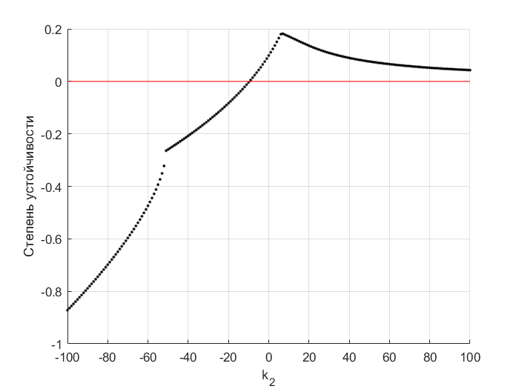

Рисунок 1 - График зависимости степени устойчивости системы от величины коэффициента регулятора

Из графика следует, что коэффициент k2 < -9 выводит систему из зоны устойчивости (корни переходят в левую полуплоскость), а увеличение коэффициента k2 → ∞ асимптотически приближает систему к границе устойчивости.

По результатам проведенного исследования изменение коэффициента k2 влияет на запас по фазе и амплитуде так, как показано на графиках на рисунках 2 и 3. На рисунке 2 отображен запас по амплитуде системы, только при

k2 > -17. Запас по амплитуде растет линейно с увеличением коэффициента.

Запас по фазе становится положительным только при значениях коэффициента k2 > -9.

Таким образом систему можно считать устойчивой при значениях коэффициента k2 > -9.

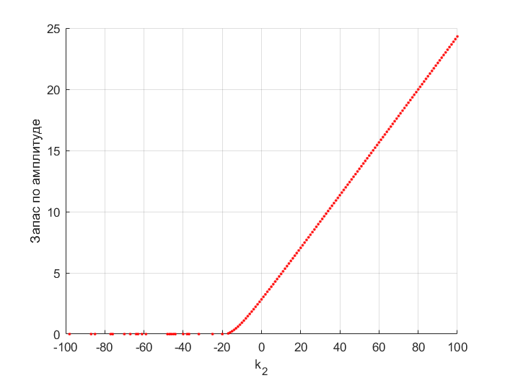

Рисунок 2 - График зависимости запаса по амплитуде системы от величины коэффициента регулятора

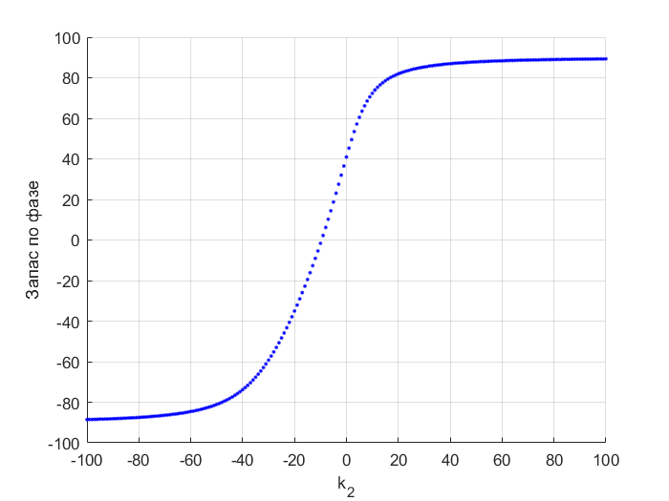

Рисунок 3 - График зависимости запаса по фазе системы от величины коэффициента регулятора

**Вывод**

В входе выполнения данной лабораторной работы были изучены методы оценки устойчивости линейных динамических систем, освоены машинные средства оценки устойчивости, проведено исследование динамического объекта на устойчивость.

Было получено множество коэффициентов k2 при которых система имеет запас по фазе, запас по амплитуде и корни ее ХП расположены в левой полуплоскости.

**Приложение**

Освоение численных методов решения СЛАУ

Задача: написать программу, реализующую метод минимальных невязок.

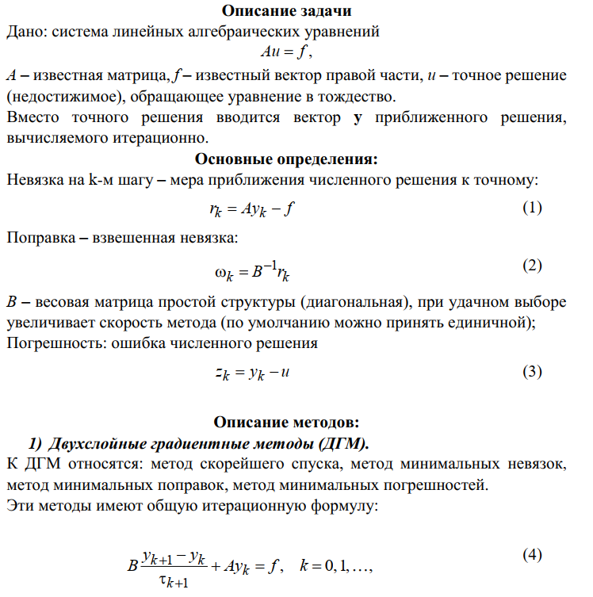

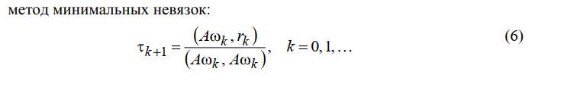

Код функции вычисляющий вектор приближенного значения по методу минимальных невязок представлен в листинге 1.

*Листинг 1 – Код функции*

function [y, i] = min_nevaz (A1, f1, y, B)

% A1 - system of linear algebraic equations

% f1 - right vector

% y - approximate value vector

% B - weight matrix

switch nargin

case 2 % default y and B parameters

B = eye(4);

y = [6;1;6;1];

case 3 % default B parameters

B = eye(4);

case 4 % got all parameters

% do nothing

case 0 % default parameters

rng(9492)

A1 = rand(4)*10 - 5;

f1 = [9;4;9;2];

B = eye(4);

y = [6;1;6;1];

end

A = A1' * A1;

f = A1' * f1;

i = 0; % iteration counter

e = 1; % precision

while e > 0.001

r = A * y - f;

w = B\r;

t = ((A*w)' * w) / ((B^-1 * A * w)' * (A*w));

y = y + inv(B) * (f - (A*y))* t;

e = norm(r);

i = i + 1;

end

end

В листинге 1 представлен код программы Matlab для тестирования работы вышеописанной функции. В коде программы происходит вызов функции с двумя аргументами и без аргументов, функционал работы с разным числом аргументов реализован и поддерживает от двух до четырех аргументов. Результат выполнения программы представлен в листинге 3.

*Листинг 2 – Код программы*

clc, clear

disp('Вызов функции с двумя аргументами:')

rng(9492)

A = rand(4)*10 - 5;

f = [9;4;9;2];

[y, i] = min_nevaz(A, f)

disp('Вызов функции без аргументов:')

[y, i] = min_nevaz()

*Листинг 3 – Результат работы программы*

Вызов функции с двумя аргументами:

y =

-60.9862

-42.8966

-25.9887

42.6864

i =

16817

Вызов функции без аргументов:

y =

-60.9862

-42.8966

-25.9887

42.6864

i =

16817

Изменение матрицы В не влияет на количество итераций вычисления приближенного вектора.